附表1：
东南大学校级SRTP项目中期检查表
院系名称：
项目名称 | 基于连续双帧射频指纹的LoRa设备识别技术研究
项目编号 | 202509002 | 学生负责人 | 曹睿 | 指导教师 | 吴文甲
- 项目进展状况：
- 完成数据的采集和预处理全流程
（1）数据采集：
采用 USRP N210 作为信号接收设备，使用 GNU Radio 进行原始 I/Q 射频信号采集。采用 gr-lora 开源项目进行 LoRa 帧解析，并将信号数据按帧单位存储。

（2）数据预处理：
完成同步，前导码提取，CFO（载波频率偏移）补偿，这里采用均值瞬时频率估计进行 粗 CFO 补偿；采用自相关分析进行精 CFO 补偿，减少温度等因素对 CFO 估计的影响，以及归一化操作。

- 实现核心模型及对比模型
（1）核心模型：基于连续双帧相位差分特征的 LoRa 设备识别模型（Diff-ADF）
·通过相位差分特征提取方法，从连续双帧信号中提取设备固有的相位噪声特征，消除信道影响。结合 CFO 作为辅助特征，设计 混合特征分类器 Diff-ADF 进行设备身份识别。
·采用最大最小归一化处理相位噪声，提高特征的区分度与稳定性。
·采用均方误差（MSE）匹配策略 进行设备分类，确保模型对设备的精准识别。

（2）对比模型：基于深度学习的可扩展且信道鲁棒的无线射频指纹识别（SC-RFFI）
·采用深度度量学习训练 RFF 提取器，能够从未见过的设备中提取唯一的RFF。
·设计信道无关特征，通过 STFT 频谱归一化消除信道影响。
·采用 k-NN 分类器 替代传统 softmax 分类神经网络，提高模型可扩展性，支持新设备动态加入和退出。
·通过 Triplet Loss 训练模型，使其在设备分类时具有更好的鲁棒性。

- 完成测试及模型鲁棒性评估
对Diff-ADF和SC-RFFI 进行对比分析，测试不同时间采集的数据对模型的影响。并评估训练集和测试集在同一天/不同天的情况下，模型的分类准确率。
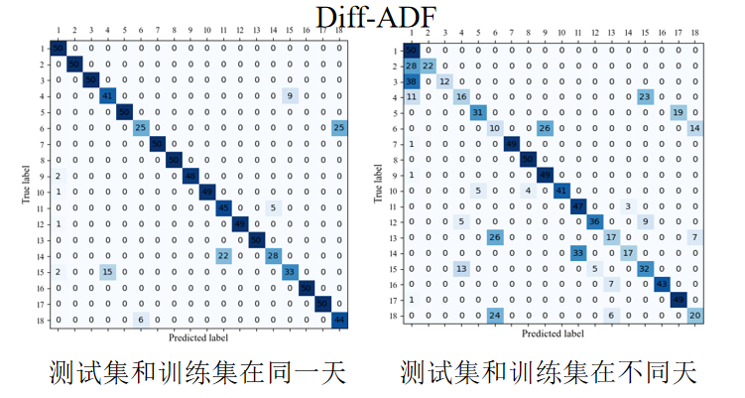
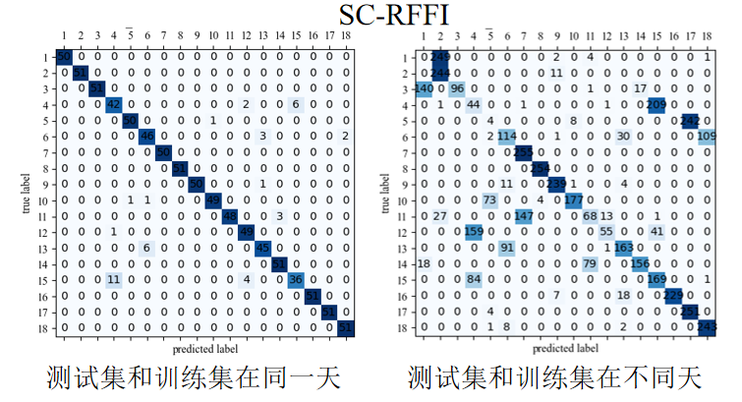

·Diff-ADF 在相同环境下的识别准确率较高，表明其具有较好的区分能力。
·Diff-ADF 在不同天的数据集上仍然优于 SC-RFFI，我们的核心模型受设备位置、信道条件变化的影响更小。

- 项目存在问题及解决方案
- CFO 对实验结果的影响较大，优化计算方案
（1）问题描述：
由于载波频率偏移（CFO）会随着温度、硬件老化等因素发生变化，影响射频指纹识别的稳定性，导致设备分类准确率下降。现有的粗 CFO 补偿 + 精 CFO 补偿方法虽然可以一定程度上缓解 CFO 影响，但仍然存在残余误差，影响识别性能。
（2）解决方案：
·优化 CFO 估计方法：采用自适应 CFO 补偿，即结合时间序列分析（如ARIMA或卡尔曼滤波） 预测 CFO 变化趋势，并进行动态补偿，同时通过温度 - 频率漂移建模，建立温度变化与 CFO 之间的关系，在补偿时考虑温度影响。
·采用增强型 CFO 估计算法：结合最大似然估计（MLE） 和 傅里叶变换（FFT）分析 提高 CFO 估计精度。
·消融实验（Ablation Study）验证最稳定的射频指纹特征：设计消融实验，评估 CFO 与相位差分特征的贡献。

- 模型在多种环境下的评估不足，进一步扩展实验
（1）问题描述：
目前的测试数据尚缺乏多样性，需要进一步测试非视距（NLoS）环境、信噪比（SNR）变化、前导符号数量的影响以及不同双帧特征计算方法的比较。
（2）解决方案：
·非视距（NLoS）环境测试：
在USRP 设备之间放置障碍物（墙体、金属屏障等），采集不同位置的信号数据。对比 LoS vs. NLoS 识别准确率，分析多径效应对模型的影响。
·信噪比（SNR）变化影响评估：
通过加入高斯白噪声，模拟不同 SNR 环境（16dB ~ 5dB）。观察 SNR 变化对设备识别准确率的影响，优化低 SNR 条件下的鲁棒性。
·前导符号数量的影响：
通过修改提取的前导符号个数（6~16 个），分析特征维度对识别性能的影响，优化参数设置。
·不同连续双帧特征计算方法对比：
差分操作（计算两帧相位噪声差值）；拼接操作（将第二帧相位噪声拼接到第一帧后）；相加操作（两帧相位噪声相加）；单帧操作（仅使用第一帧或第二帧）
记录各方法的识别准确率，确定最优特征提取方式。

- 数据预处理仍需继续优化，增强模型鲁棒性
（1）问题描述：
采集数据受到噪声干扰，可能影响设备识别的稳定性。信道变化（如多径效应）可能导致设备特征不稳定。现有 CFO 补偿和信道归一化方法仍然有优化空间。
（2）解决方案：
·噪声过滤和信号增强：自适应噪声抑制（ANC）：结合卡尔曼滤波或低通滤波以去除高斯白噪声。经验模态分解（EMD）或小波变换（Wavelet Transform） 进行信号降噪，增强信号质量。
·多径效应补偿：采用拉格朗日插值 进行信号对齐，减少多径时延误差。短时傅里叶变换（STFT）分析时频特征，应用最小均方（LMS）自适应滤波进行补偿。
·信道归一化：采用信道估计 + 反向均衡方法，减少信道影响，提高指纹特征稳定性。尝试噪声过滤，消除无关噪声，自适应噪声抑制等方法。同时校正信道影响，消除信道效应对射频指纹的影响，使特征更稳定。

- 探索新的模型架构，提高设备识别性能
（1）问题描述：
目前使用的 Diff-ADF（基于相位差分特征 + CFO 分类）虽然具有较强的鲁棒性，但仍然可能存在信息损失，影响识别准确率。SC-RFFI（基于深度学习的 RFFI） 泛化能力较差，对信道变化较敏感。
（2）优化方向：
·轻量级深度学习架构：采用 1D-CNN + LSTM/GRU 组合：1D-CNN 提取时序特征，提高特征表示能力。LSTM/GRU 处理时间序列，增强对信道动态变化的适应能力。结合注意力机制（Self-Attention），聚焦关键特征，提高设备分类准确率。
·优化 RFF 数据库更新机制：采用在线学习（Online Learning） 适应新设备的加入和退出。

三、指导教师意见：

签字： 日期
四、院系中期检查小组结论及意见：

□ 优秀 □ 良好 □通过 □不通过

推荐排序：

签字： 日期
注：表头及第一、第二栏由学生负责人填写。（可附页）

